**Instituto Politécnico Nacional**

Escuela Superior De Computo

Instrumentación y Control

**Proyecto (Primera fase)**

**Sensor de humedad & Circuito de Acondicionamiento de Señal (CAS)**

Nombre de los Integrantes:

* García Quiroz Gustavo Ivan
* Ortiz González Alan
* Romero Hernández Oscar David

Grupo: 5CV1

Nombre Del Profesor: Cervantes De Anda Ismael

Fecha de elaboración de la primera fase del proyecto: 27 / SEP / 2023

Fecha de elaboración reporte: 02 / OCT / 2023

**INDICE**

**OBJETIVO:** 3

**MATERIAL EMPLEADO:** 3

**INVESTIGACIÓN TEÓRICA** 4

**DESARROLLO DEL CIRCUITO DE ACONDICIONAMIENTO DE SEÑAL (CAS)** 6

**Tablas de mediciones** 14

**PRUEBAS DEL CIRCUITO ARMADO** 18

**CONCLUSIONES** 21

**BIBLIOGRAFÍA** 23

# **OBJETIVO:**

El objetivo principal de esta fase del proyecto es aplicar lo que hemos aprendido sobre cómo funcionan los sensores que generan señales eléctricas. En particular, nos enfocaremos en entender cómo trabajan los sensores que utilizan su respectivo campo para la generación de señales eléctricas, en este caso mediante el HMZ-433A.

Además, de esta forma comprenderemos como ajustar y calibrar los componentes de un sistema de medición, como configurarlos de manera precisa para que nos den la medida correcta de voltaje relacionada con la variable que queremos conocer. En este caso, estaremos midiendo cosas como la humedad en el ambiente.

Finalmente, compararemos minuciosamente los resultados que obtengamos en el laboratorio con los resultados que podríamos esperar teóricamente o que hayamos calculado previamente en una simulación. Esto nos ayudará a entender si nuestro sistema de medición es preciso y confiable. En resumen, en esta práctica aprenderemos cómo funcionan los sensores eléctricos, cómo calibrarlos y cómo verificar su precisión para posteriores fases.

# **MATERIAL EMPLEADO:**

|  |  |
| --- | --- |
| * 1 Multímetro | * Protoboard |
| * 1 Sensor HMZ-433A | * Resistencias 5.6K $Ω$ |
| * 4 Puntas Banana – Banana | * Resistencias 10K $Ω$ |
| * 2 Puntas Banana – Caimán | * 2 Amplificador operacional lm741 |

# **INVESTIGACIÓN TEÓRICA**

Para el desarrollo del proyecto vamos a hacer uso del medidor de humedad (HMZ-433A) que nos va a brindar facilidades con el desarrollo del proyecto requerido, en este caso, los sensores son dispositivos utilizados en instrumentación para medir diversas magnitudes físicas, como temperatura, presión, humedad, luz, fuerza, posición, velocidad, entre otras. Estos sensores son esenciales en una amplia gama de aplicaciones industriales, científicas y de consumo.

Para comprender completamente a este instrumento, debemos saber que hay varios tipos de sensores como:

* *Sensores de temperatura*: Miden la temperatura en grados Celsius o Fahrenheit.
* *Sensores de presión*: Se utilizan para medir la presión de fluidos y gases.
* *Sensores de humedad*: Detectan la cantidad de humedad en el aire o en una sustancia.
* *Sensores de luz*: Detectan niveles de luz y se utilizan en aplicaciones como fotografía, automatización industrial y sensores de movimiento.
* *Sensores de fuerza y carga*: Miden fuerzas y cargas.
* *Sensores de posición y velocidad*: Detectan la posición o la velocidad de un objeto en movimiento.
* *Sensores de nivel*: Se emplean para medir el nivel de líquidos o sólidos en tanques o recipientes.

Son sensores que generan una señal eléctrica a partir de la magnitud medida, sin alimentación. Se basan en efectos físicos reversibles, por lo que puede encontrarse el accionador “dual “. Estos efectos, si se producen de forma involuntaria, se convierten en posibles interferencias.

Esto es una alternativa para medir muchas de las magnitudes ordinarias como, por ejemplo: temperatura, fuerza, presión, y otras magnitudes afines.

En esta parte se toma en cuenta las fuentes de Interferencia cuyos efectos pueden producirse inadvertidamente en los circuitos. Ejemplos:

* Ruidos (Mecánicos, Magnéticos, Eléctricos, Térmicos, Electrónicos).
* Fuerzas Electromotrices.
* Vibraciones.
* Presencia de Dieléctricos o Potenciales galvánicos.

Los Medidores de Humedad son instrumentos de medición que utilizamos para medir el porcentaje de humedad presente en materiales.

Estos instrumentos varían según la aplicación que se necesite como por ejemplo en madera, papel, cartón, granos, PH, tierra, balanzas de humedad, etc.

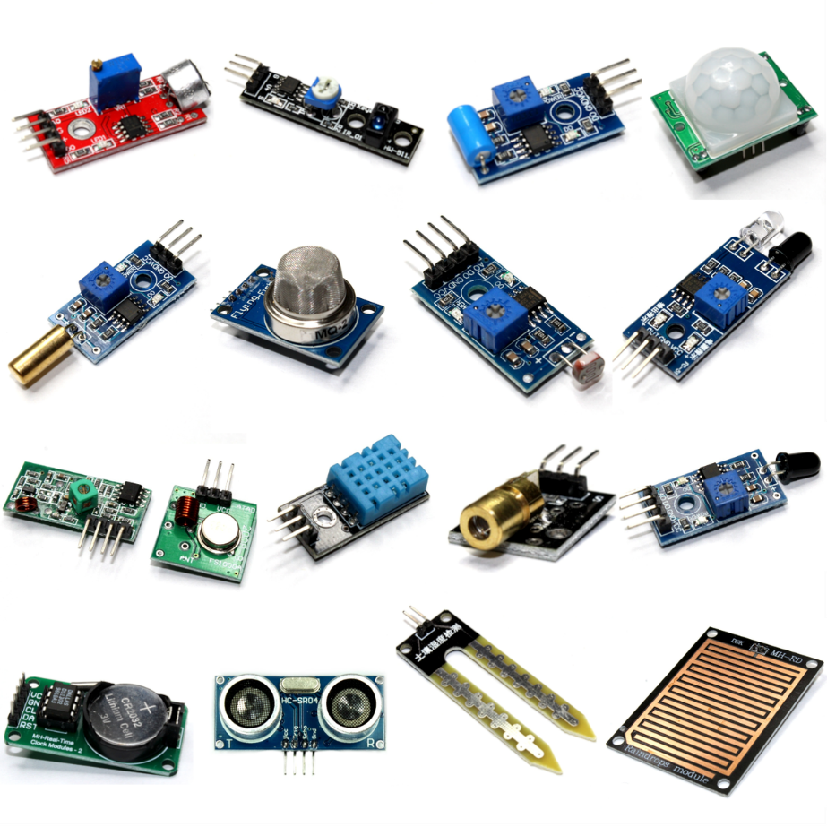

Imagen 1 | Diferentes Tipos De Sensores

# **DESARROLLO DEL** **CIRCUITO DE ACONDICIONAMIENTO DE SEÑAL (CAS)**

El proyecto se compone de 3 partes/fases, en este caso se enfocará/iniciará con la primera, la cual consiste en hacer un CAS para el sensor propuesto en clase, el cual es un sensor de humedad relativa del aire.

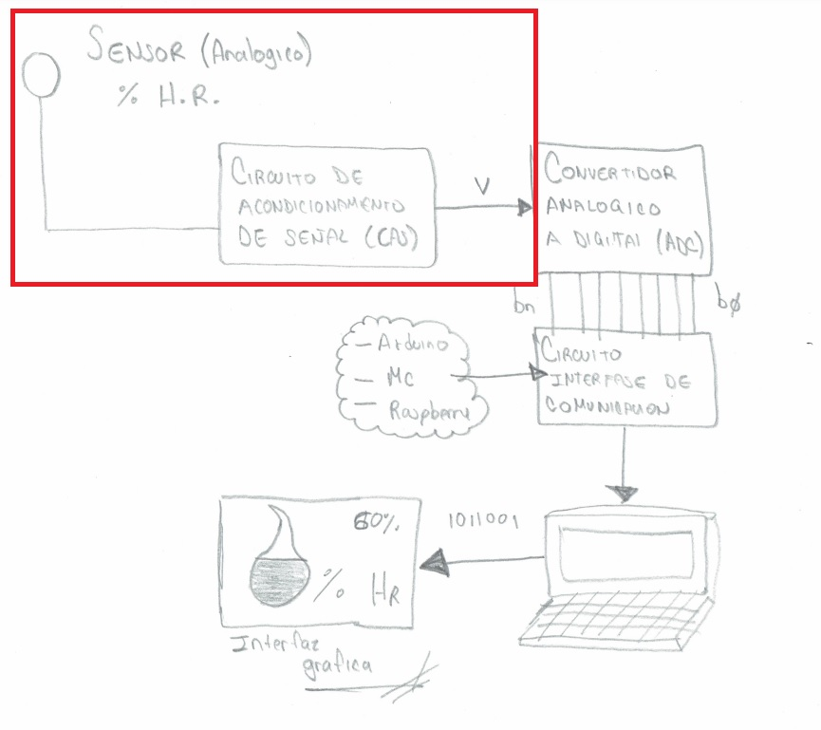

Diagrama 1 | Proyecto Completo

Para el sensor de Humedad Relativa en el aire se usará un **HMZ–433A**, el cual contiene 4 pines, donde checando su Datasheet tenemos la siguiente información:

**Sensor HMZ–433A**

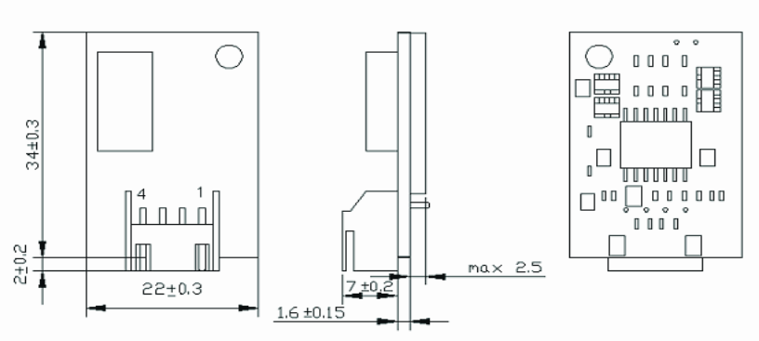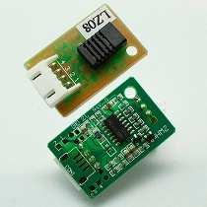

Imagen 2 | Sensor HMZ-433A

**Voltaje de salida con respecto a la humedad relativa equivalente**

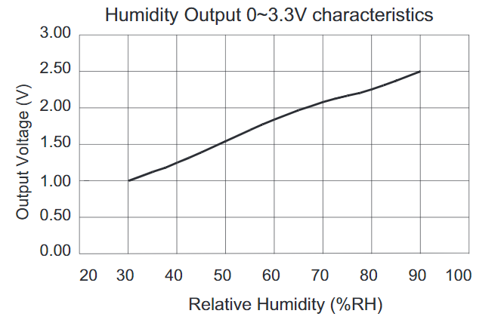Como podemos observar el la grafica de voltaje / % humedad relativa tine un rango de 0 – 3.3v y tiene una grafica no lineal, por lo tanto se necetia de un aproximado para hacer los calculos posteriores. Aunque podemos aproximar usando la tabla q se proporciona en el datasheet

Gráfico 1 | Relación HR/V del datasheet

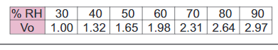

**Como conectar el sensor**

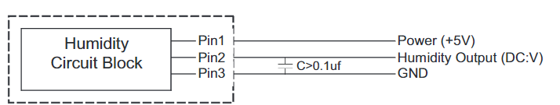Podemos observar que para conectar el sensor necesitamos usar 3 pines de los 4, donde el sensor es alimentado por 5V.

Gráfico 2 | Instrucciones de conexión del sensor HMZ-433A

Como el sensor es un sensor generador y da como salida voltaje, para el CAS simplemente hay que amplificar la salida del voltaje para tener un mejor manejo. Conociendo todos estos datos, nuestro CAS quedaría acorde al siguiente diagrama:

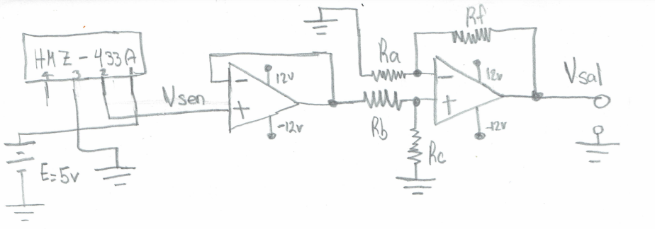

Diagrama 2 | Diagrama del CAS

Como podemos observar simplemente se tiene que conectar nuestro sensor a un seguidor de voltaje con un retador para amplificar nuestro voltaje de salida a como nosotros necesitemos, donde:

$$Vsal=\frac{Rf}{Ra}\left(Vsen\right)$$

$$Rf=Rc \\ Ra=Rb$$

Por lo tanto, siguiendo el datashet y con nuestra propuesta, tenemos que el voltaje de salida del sensor es de Vsen = 0v a 3.3v y queremos una salida ‘ideal’ de Vsal = 0v a 5v, por lo tanto, tenemos que:

$$\left[Sensor\right] Vsen=0v \left[0\% HR\right]-3.3v \left[100\% HR\right] \\ \left[Salida\right] Vsal=0v \left[0\% HR\right]-5.0v \left[100\% HR\right]$$

$$Av=\frac{Vsal}{Vsen}$$

$$Vsal\left(Alcance\right)=5v-0v=5v \\ Vsen\left(Alcance\right)=3.3v-0v=3.3v$$

$$Av=\frac{5v}{3.3v}=1.51$$

Proponiendo una resistencia Rf = 6.8k Ω (ya que es la que teníamos a la mano comercialmente):

$$Av= \frac{Rf}{Ra} => Ra= \frac{Rf}{Av} => Ra= \frac{6.8k}{1.51} =4503.311 Ω =>4.7kΩ$$

La resistencia mas cercana comercial a mano que teníamos era de 4.7k Ω, por lo tanto, se decidió usar esa, aunque al medir la resistencia comercial en el multímetro nos dio un valor de 4.675k Ω

$$Vsal=\left(\frac{Rf}{Ra}\right)\left(Vsen\right)=Av\left(Vsen\right)=1.51\left(3.3v\right)=4.983v ≈5.0v$$

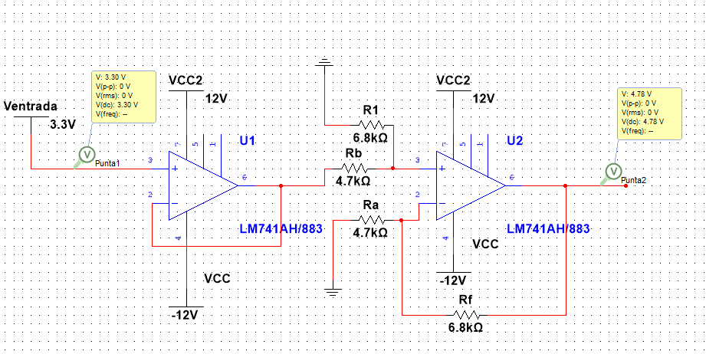

Diagrama 3 | CAS Simulado

Pero al simular el CAS desde multisim, podemos observar que nuestro Vsal es de 4.78v, esto se debe a que la resistencia calculada difiere mucho de la comercial, por lo tanto, se propuso trabajar mejor en un rango propuesto de salida del CAS de 0 – 4.78v, por lo tanto, se tienen que recalcular los cálculos cambiando la ganancia.

$$\left[Sensor\right] Vsen=0v \left[0\% HR\right]-3.30v \left[100\% HR\right] \\ \left[Salida\right] Vsal=0v \left[0\% HR\right]-4.78v \left[100\% HR\right]$$

$$Av=\frac{Vsal}{Vsen}$$

$$Vsal\left(Alcance\right)=5v-0v=5v \\ Vsen\left(Alcance\right)=4.78v-0v=4.78v$$

$$Av=\frac{5v}{4.78v}=1.448$$

Proponiendo una resistencia Rf = 6.8k Ω (ya que es la que teníamos a la mano comercialmente):

$$Av= \frac{Rf}{Ra} => Ra= \frac{Rf}{Av} => Ra= \frac{6.8k}{1.448} =4694.46 Ω =>4.7kΩ$$

Como podemos ver ahora el valor de La resistencia más cercana comercial se acercar mucho más que antes a 4.7k Ω.

$$Vsal=\left(\frac{Rf}{Ra}\right)\left(Vsen\right)=Av\left(Vsen\right)=1.448\left(3.3v\right)=4.778v ≈4.78v$$

Por lo tanto, ahora los valores coinciden correctamente con los valores esperados de Vsal y comprobando con el simulador. Al comprobarlo con mediciones físicas obtuvimos una salida de Vsal = 4.45v, ya que se pierde voltaje, la resistencia no es exacta, el ruido y diversos más factores.

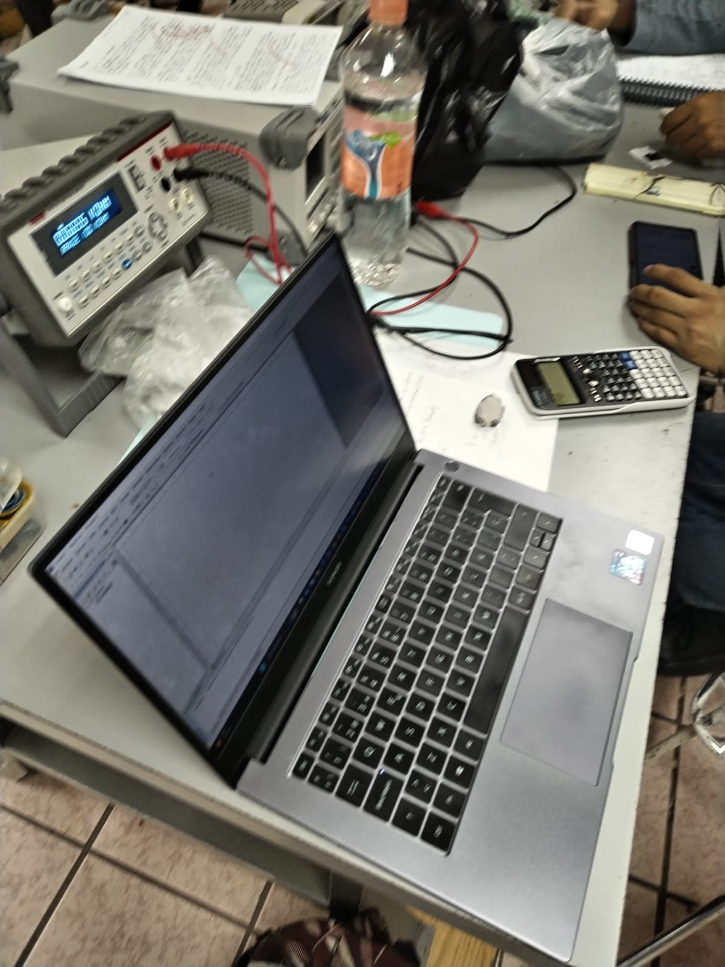

Diagrama 4 | Realizando Cálculos en Laboratorio

Después notamos que las resistencias estaban dando valores erróneos en el CAS ya que no daban en valor exacto, incluso muy inferior al marcado, en especial la propuesta de 6.8k daba un valor medido de 6.5k aproximadamente, esto quitaba mucha diferencia del valor en nuestra tabla de valores

Por lo que se tuvo que volver a cambiar a la ganancia para adaptar de una mejor y más cómoda la tabla de mediciones, por lo que nuestro rango de salida seria de 0 – 4v, por lo tanto, tendríamos que:

$$\left[Sensor\right] Vsen=0v \left[0\% HR\right]-3.30v \left[100\% HR\right] \\ \left[Salida\right] Vsal=0v \left[0\% HR\right]-4.00v \left[100\% HR\right]$$

$$Av=\frac{Vsal}{Vsen}$$

$$Vsal\left(Alcance\right)=5v-0v=5v \\ Vsen\left(Alcance\right)=4v-0v=4v$$

$$Av=\frac{5v}{4v}=1.25$$

Proponiendo una resistencia Rf = 5.8k Ω (cambiamos la resistencia propuesta para un mejor manejo):

$$Av= \frac{Rf}{Ra} => Ra= \frac{Rf}{Av} => Ra= \frac{5.8k}{1.25} =4640 Ω =>4.7kΩ$$

Ahora el valor de la resistencia no es el más cercano a la comercial, pero si al valor medido en el multímetro el cual fue de 4675 $Ω$ esto evitando tener tantas diferencias en resistencias, con la resistencia de 4.7k no hubo problemas porque en el multímetro marcaba 4.575k, los cual es muy aproximado.

$$Vsal=\left(\frac{Rf}{Ra}\right)\left(Vsen\right)=Av\left(Vsen\right)=1.448\left(3.3v\right)=4.778v ≈4.78v$$

Como resultado tenemos un CAS y una tabla de medición casi exacto a lo que es la simulación:

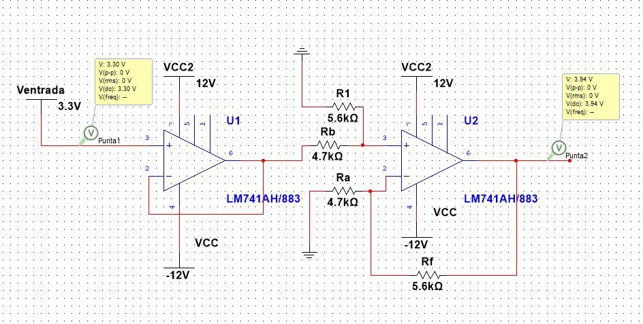

Diagrama 5 | CAS Reajustando Ganancia  
  
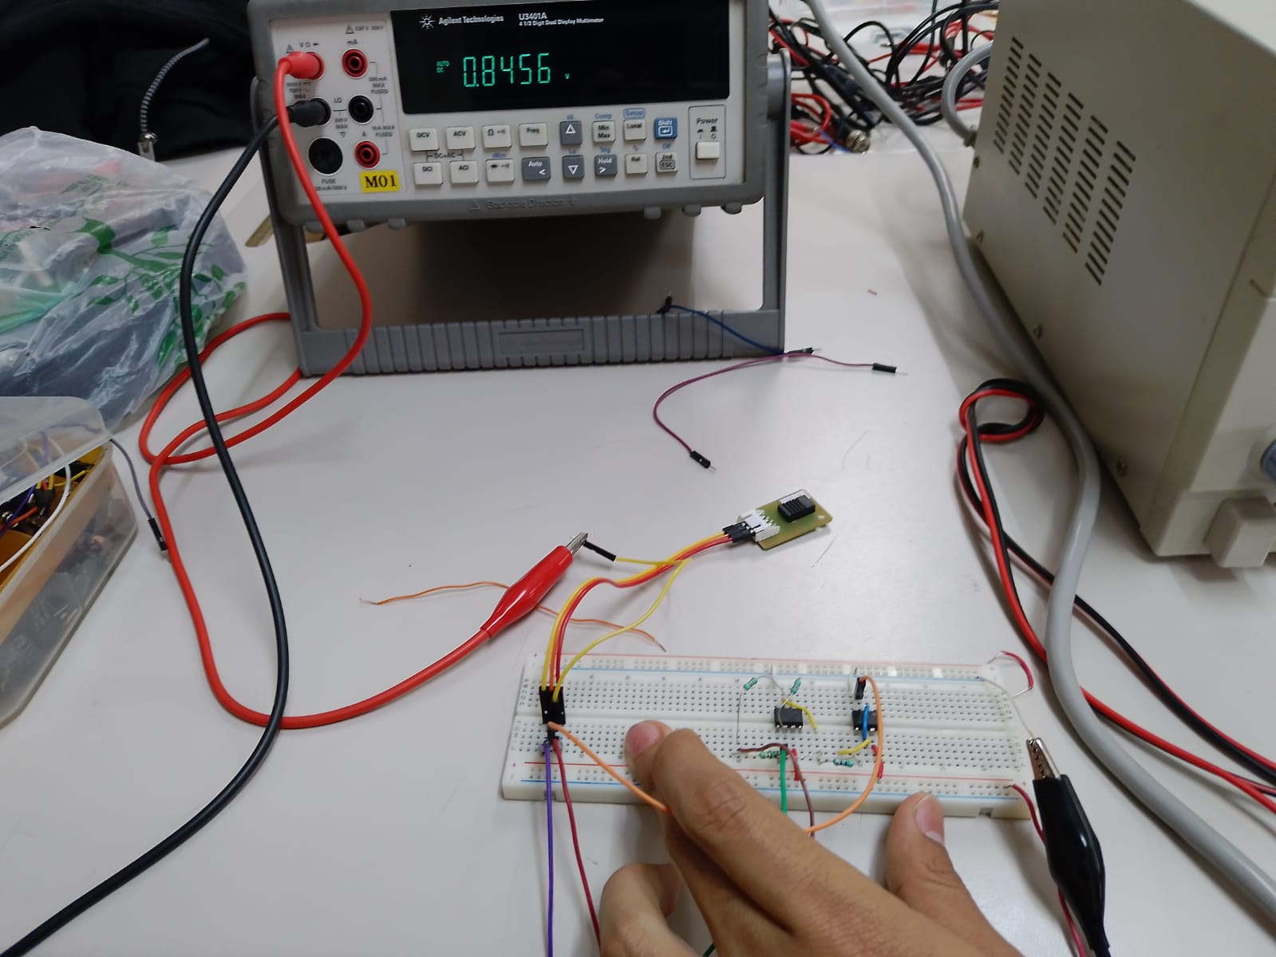

Imagen 3| Circuito completo: Sensor y CAS

Cálculos realizados en laboratorio:

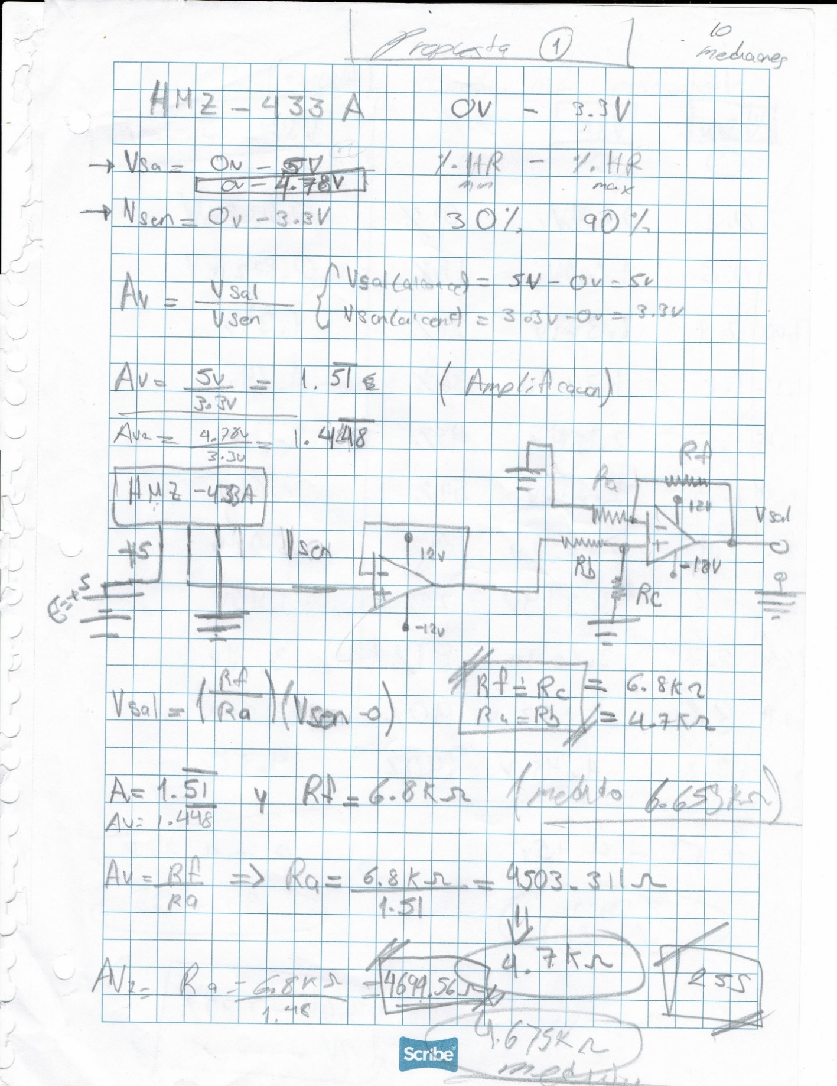

Calculos 1

# **Tablas de mediciones**

|  |  |
| --- | --- |
| Vsen | % HR |
| - | - |
| - | - |
| 1.00 v | 30 % |
| 1.32 v | 40 % |
| 1.65 v | 50 % |
| 1.98 v | 60 % |
| 2.21 v | 70 % |
| 2.64 v | 80 % |
| 2.97 v | 90 % |
| 3.30 v | 100 % |

**Tabla de mediciones del sensor del datasheet:**

Gráfico 3 | Mediciones del datasheet

Tabla 1 Tabla de mediciones del sensor

**Tabla de mediciones del sensor y el CAS (MEDIDO)**

Gráfico 4 | Mediciones Medidas

|  |  |  |
| --- | --- | --- |
| Vsen | Vsal | % HR |
| 0.0 v | 0.0 v | 0 % |
| 0.3 v | 0.35 v | 9 % |
| 0.6 v | 0.69 v | 18 % |
| 0.9 v | 1.07 v | 27 % |
| 1.2 v | 1.43 v | 36 % |
| 1.5 v | 1.79 v | 45 % |
| 1.8 v | 2.14 v | 54 % |
| 2.1 v | 2.42 v | 63 % |
| 2.4 v | 2.88 v | 72 % |
| 2.7 v | 3.35 v | 81 % |
| 3.0 v | 3.60 v | 90 % |
| 3.3 v | 3.94 v | 100 % |

Tabla 2 Tabla de mediciones del sensor y el CAS (MEDIDO)

**Tabla de mediciones del sensor y el CAS (SIMULADO)**

Gráfico 5 | Mediciones Simulados

|  |  |  |
| --- | --- | --- |
| Vsen | Vsal | % HR |
| 0.0 v | 0.0 v | 0 % |
| 0.3 v | 0.36 v | 9 % |
| 0.6 v | 0.72 v | 18 % |
| 0.9 v | 1.08 v | 27 % |
| 1.2 v | 1.43 v | 36 % |
| 1.5 v | 1.79 v | 45 % |
| 1.8 v | 2.15 v | 54 % |
| 2.1 v | 2.51 v | 63 % |
| 2.4 v | 2.86 v | 72 % |
| 2.7 v | 3.22 v | 81 % |
| 3.0 v | 3.58 v | 90 % |
| 3.3 v | 4.00 v | 100 % |

Tabla 3 Tabla de mediciones del sensor y el CAS (SIMULADO)

**Tabla General**

|  |  |  |  |
| --- | --- | --- | --- |
| Vsen  (Voltaje Sensor) | Vsal - Real  (V. Salida Medido) | Vsal - Ideal  (V. Salida Simulado) | % HR |
| 0.0 v | 0.0 v | 0.0 v | 0 % |
| 0.3 v | 0.35 v | 0.36 v | 9 % |
| 0.6 v | 0.69 v | 0.72 v | 18 % |
| 0.9 v | 1.07 v | 1.08 v | 27 % |
| 1.2 v | 1.43 v | 1.43 v | 36 % |
| 1.5 v | 1.79 v | 1.79 v | 45 % |
| 1.8 v | 2.14 v | 2.15 v | 54 % |
| 2.1 v | 2.42 v | 2.51 v | 63 % |
| 2.4 v | 2.88 v | 2.86 v | 72 % |
| 2.7 v | 3.35 v | 3.22 v | 81 % |
| 3.0 v | 3.60 v | 3.58 v | 90 % |
| 3.3 v | 3.94 v | 4.00 v | 100 % |

Tabla 4 Tabla General

**Rangos Vsal Medido**

0v [0% HR] – 3.94v [100% HR]

**Rangos Vsal Simulado**

0v [0% HR] – 4.00v [100% HR]

Cálculos de medidas de tablas realizados en laboratorio:

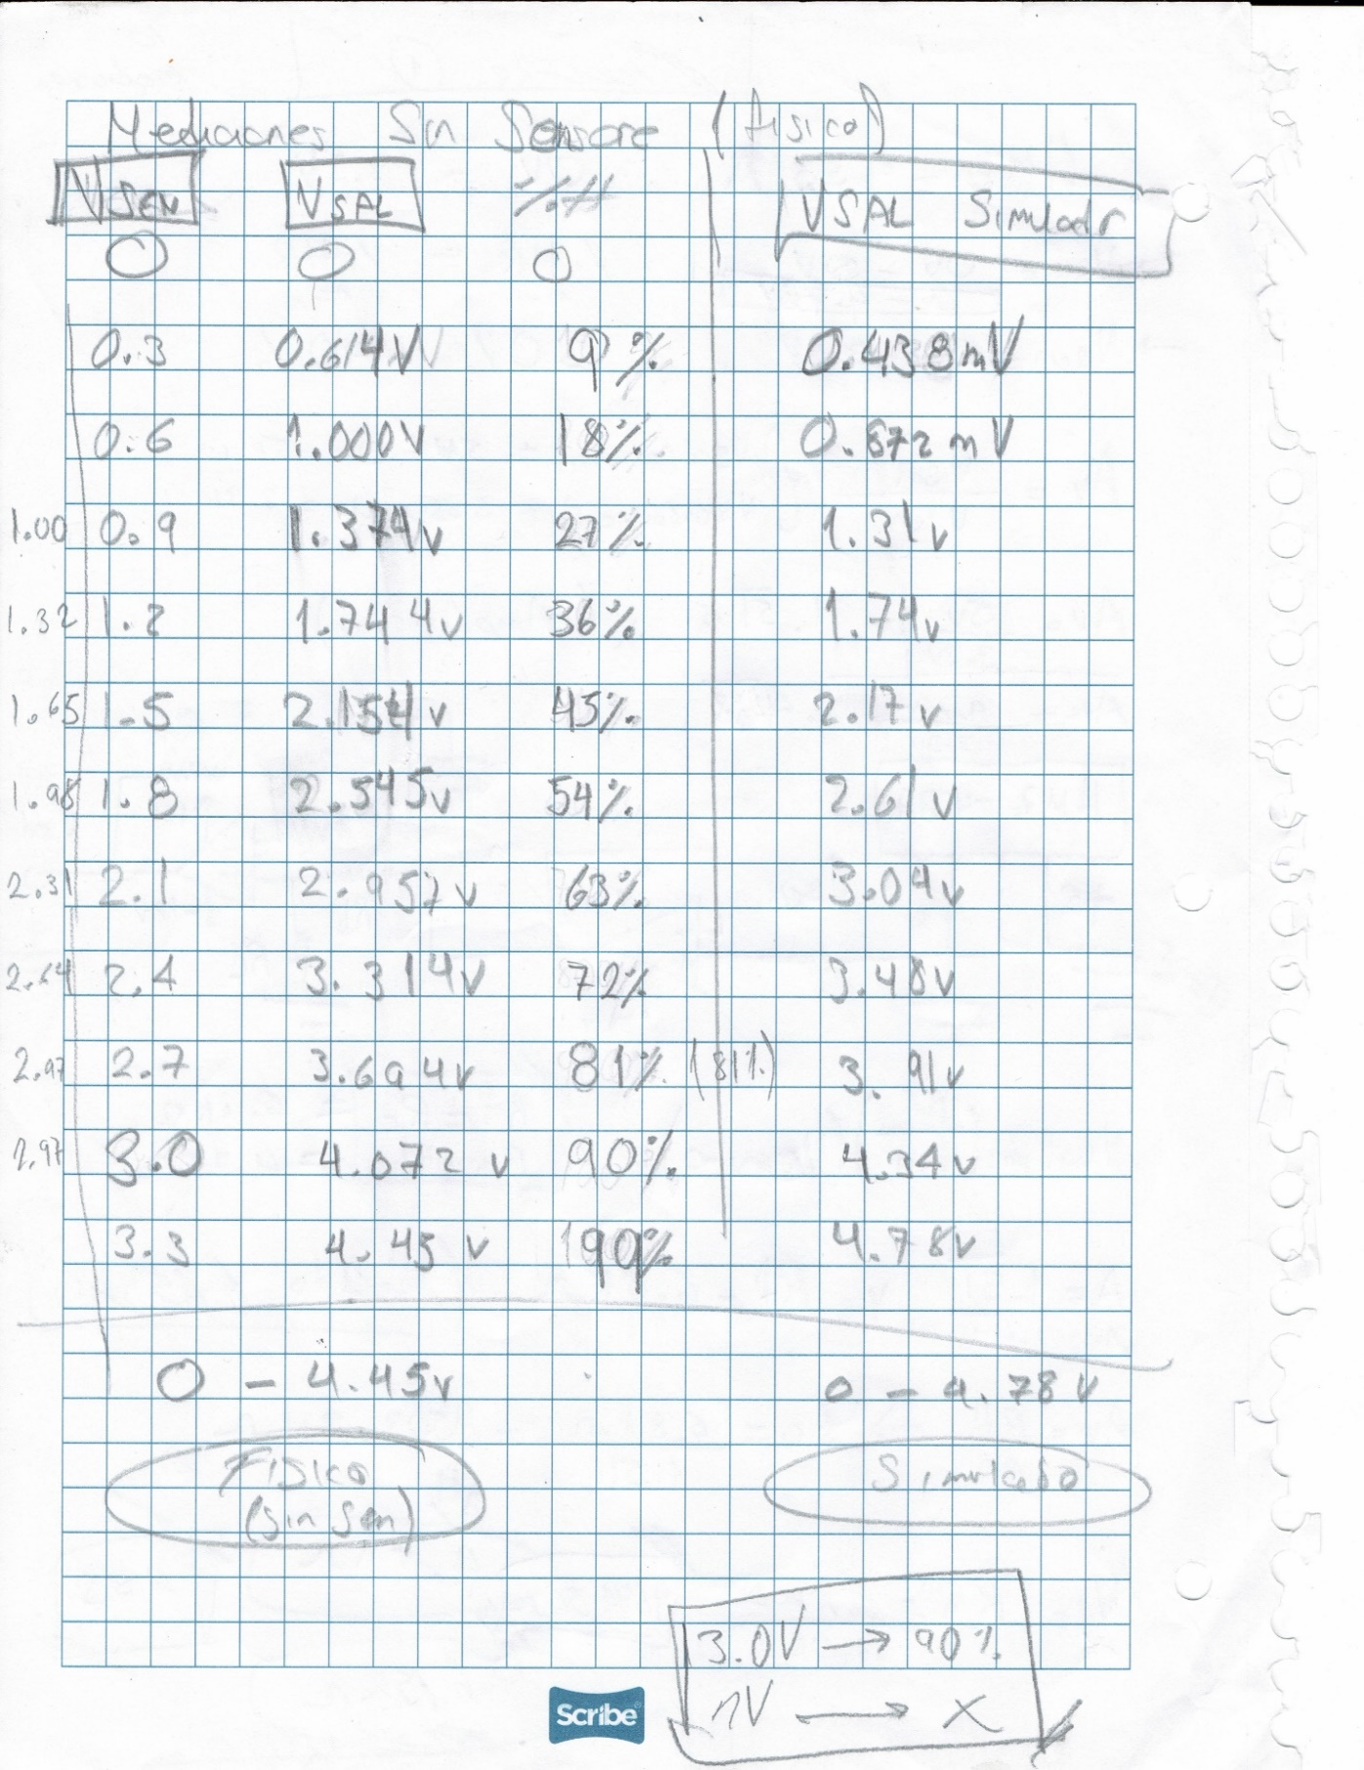

Calculos 2

Recalculando los Cálculos de medidas de tablas realizados en laboratorio con la nueva ganancia:

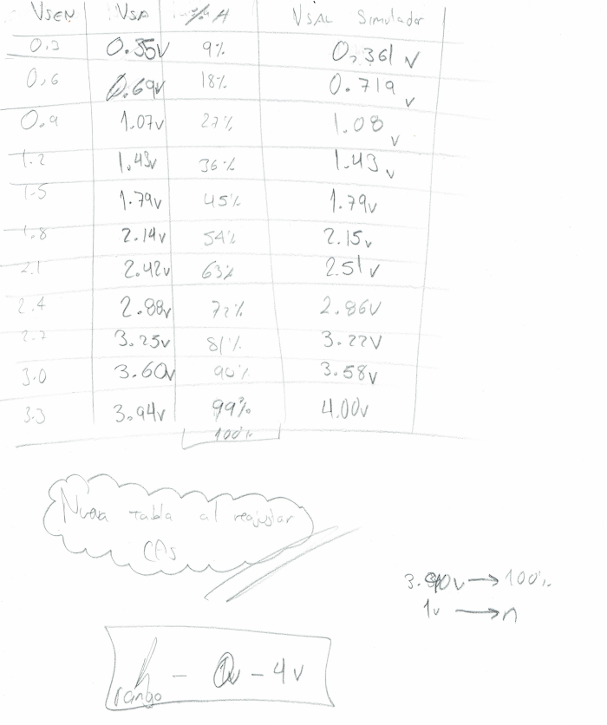

Calculos 3

# **PRUEBAS DEL CIRCUITO ARMADO**

Probando el sensor con la humedad del aire ambiente (Lab. digitales) el cual arrojo 1.72v lo cual equivale según la tabla del datasheet al 51.6 % de humedad relativa en aire ambiente

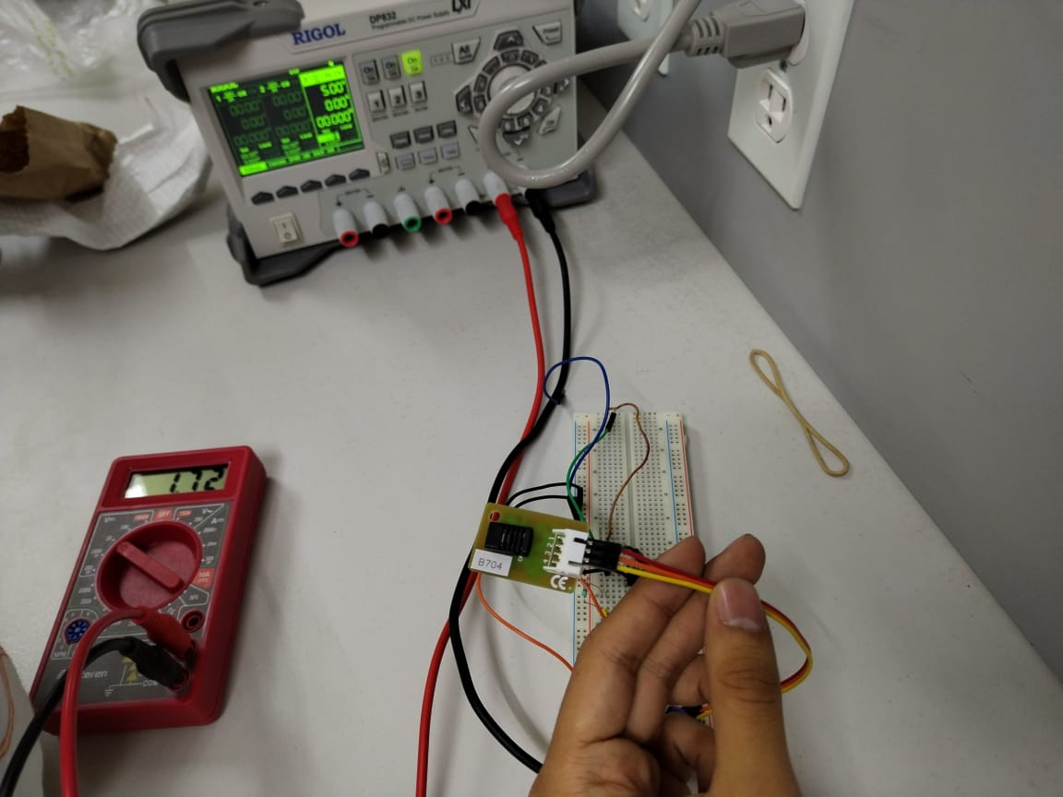

Imagen 4 | Probando Sensor Con Humedad del Ambiente (Lab. Digitales)

Probando el sensor con la humedad del aire dentro de la boca el cual arrojo 2.26v lo cual equivale según la tabla del datasheet al 67.8% de humedad relativa en la boca.

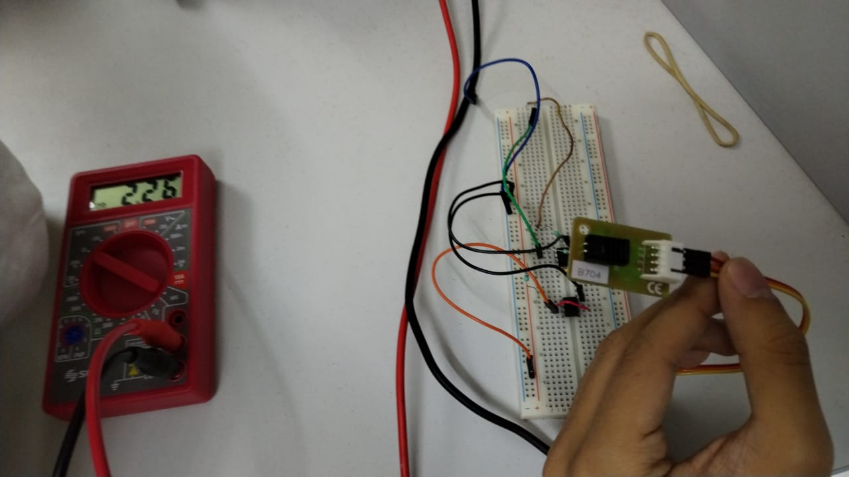

Imagen 5 | Probando Sensor con Humedad de la Boca (Poca intensidad)

Probando el sensor con la humedad del aire ambiente (Sala 25S) el cual arrojo 0.89v del sensor y 1.07 del CAS, lo cual según nuestra tabla equivale al 27%.

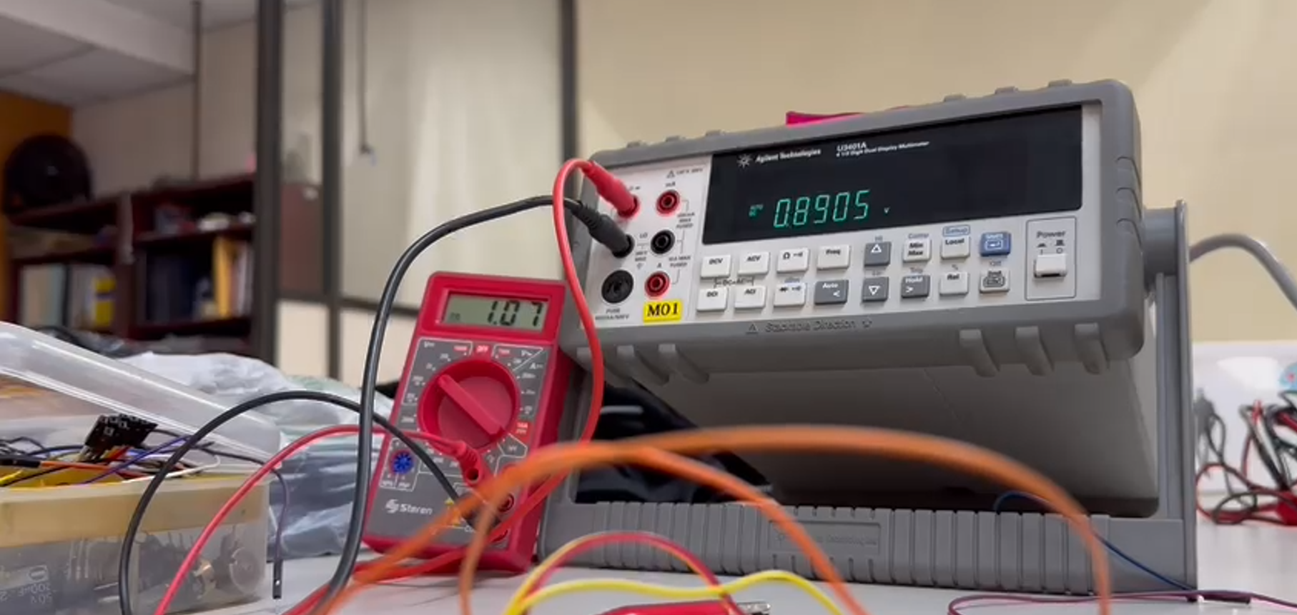

Imagen 6 | Probando el sensor con la humedad del aire ambiente (Sala 25S)

Probando el sensor con roció de atomizador en el aire el cual arrojo 2.20v del sensor y 2.64 del CAS, lo cual según nuestra tabla equivale al 65%.

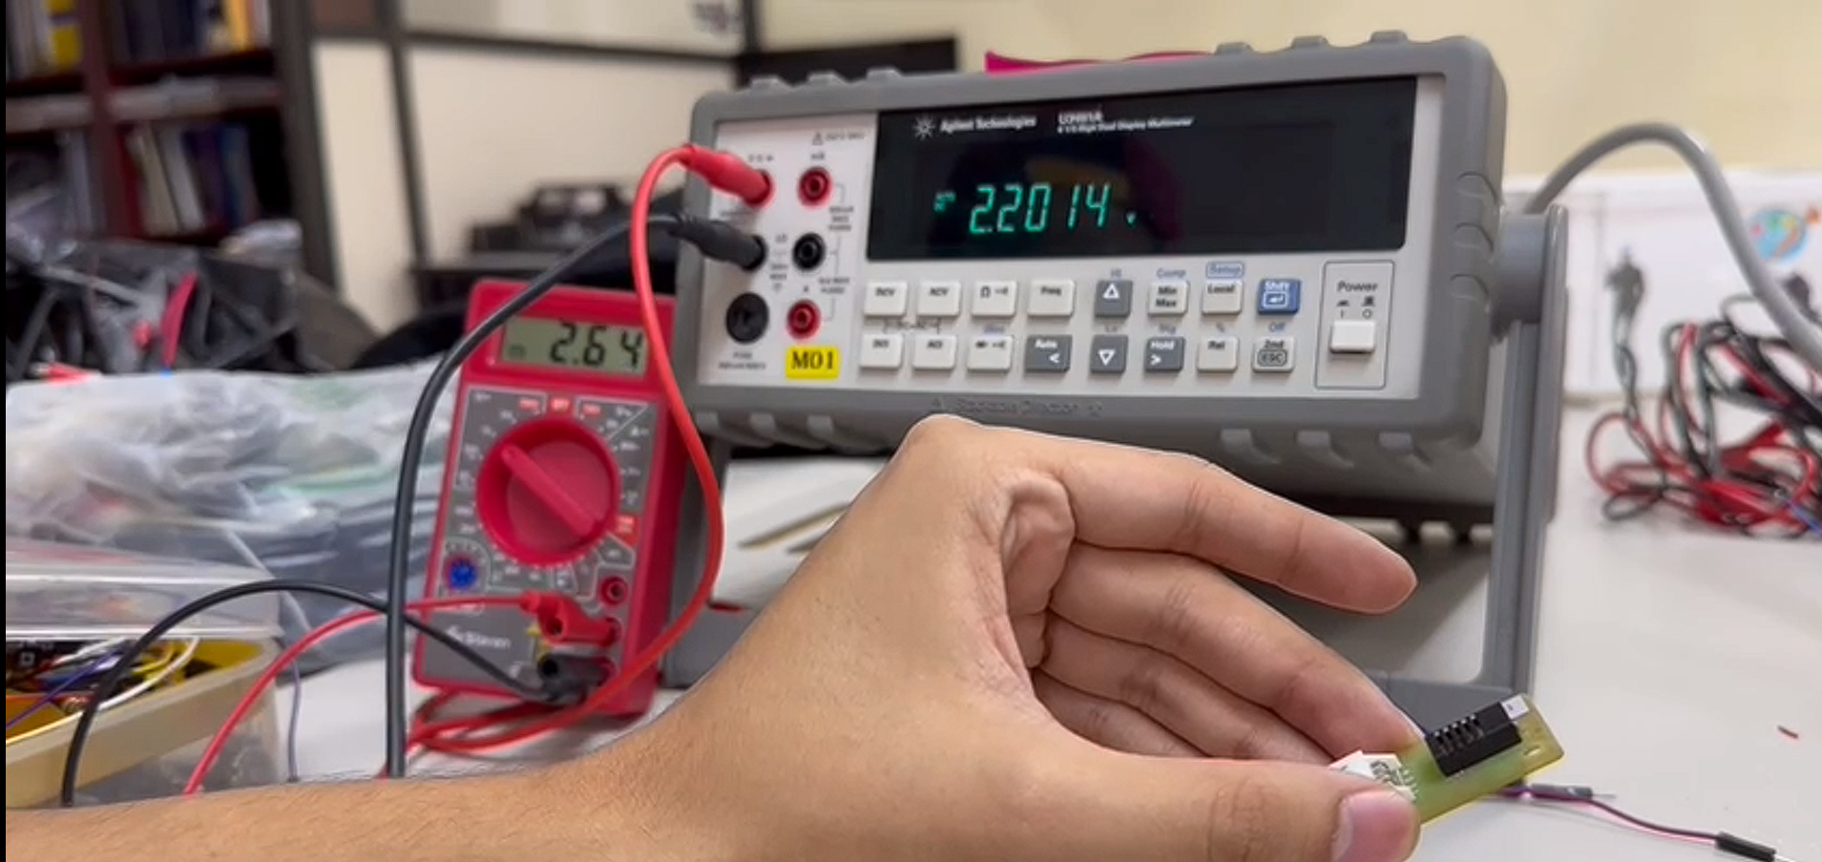

Imagen 7 | Probando el sensor con roció de atomizador en el aire

Probando el sensor con la boca (mucha intensidad) el cual arrojo 3.05v del sensor y 3.66 del CAS, lo cual según nuestra tabla equivale al 89%.

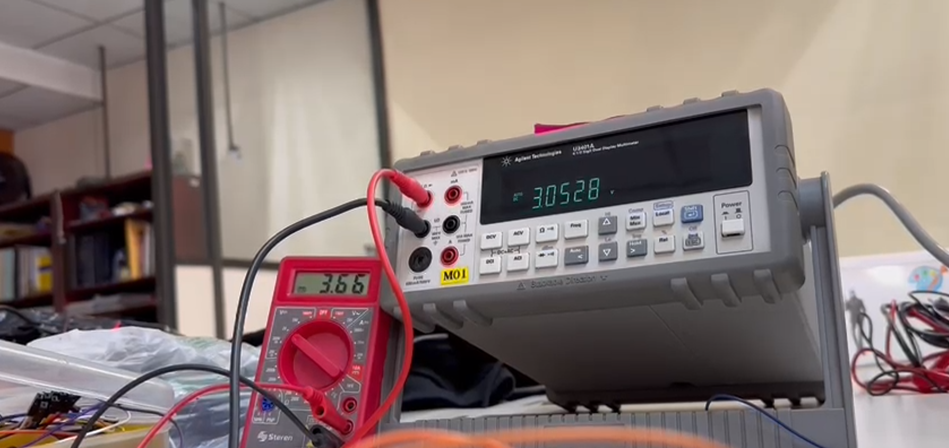

Imagen 8 | Probando el sensor con la boca (mucha intensidad)

Circuito Armado Completo:



Imagen 9 | Circuito Completo Armado

# **CONCLUSIONES**

**Conclusiones generales**

La primera fase de nuestro proyecto, que consistió en la medición de un Sensor de Humedad junto con un Circuito de Acondicionamiento de Señal (CAS), fue un paso fundamental en nuestra búsqueda por desarrollar una solución efectiva para la medición de humedad en diversos entornos. A lo largo de este proceso, utilizamos una variedad de materiales y componentes que desempeñaron un papel crucial en el éxito de esta etapa inicial.

Uno de los componentes principales fue el Sensor HMZ-433A, diseñado específicamente para medir la humedad del aire. Este sensor, que se basa en tecnología capacitiva, demostró ser altamente confiable y preciso en su capacidad para detectar cambios en la humedad ambiental. Su incorporación en nuestro proyecto marcó el primer paso hacia la creación de un sistema capaz de brindar mediciones de humedad confiables y consistentes.

Para lograr que los datos obtenidos por el sensor fueran útiles y fácilmente interpretables, implementamos el Circuito de Acondicionamiento de Señal (CAS). Este circuito desempeñó un papel fundamental al convertir las señales eléctricas generadas por el sensor en una forma que pudiera ser procesada y analizada de manera efectiva. La elección de componentes como las resistencias de 5.6KΩ y 10KΩ, así como los amplificadores operacionales LM741, fue esencial para garantizar la precisión y estabilidad de las señales de salida. Además, esta fase inicial del proyecto sentó las bases para futuros desarrollos, donde planeamos integrar estos componentes en un sistema más completo y funcional.

**Conclusiones especificas**

García Quiroz Gustavo Ivan

En conclusión, la primera fase de nuestro proyecto, centrada en el Sensor de Humedad y el Circuito de Acondicionamiento de Señal, fue un paso esencial en nuestra búsqueda por crear una solución eficiente para la medición de humedad. Los materiales y componentes seleccionados han sido importantes en la obtención de mediciones precisas, aunque no tan exactas, por ello se tuvo que modificar algunos valores para que se acercaran los valores con lo esperado. Este proyecto destaca la importancia del CAS en la conversión de señales de resistencia en voltaje, para dar información útil y nos deja con una base para futuros desarrollos en este proyecto.

Ortiz González Alan

Llegando al punto de concluir; considero que la fase uno de nuestro proyecto nos brinda la oportunidad de plasmar lo que hemos aprendido a lo largo de este parcial y ponemos en práctica lo aprendido de los sensores generadores (en este caso del medidor de humedad) y lo podemos aplicar para poder transmitir o variando un valor de voltaje de salida en base al circuito de acondicionamiento de señal (CAS) que se realizó, de manera similar a los realizados durante la clase en cada ejercicio. Por medio de cálculos similares a los realizados a la clase, pudimos realizar el diseño apropiado de nuestro respectivo CAS.

Todos los conocimientos adquiridos en este parcial fueron plasmados para la realización de este proyecto; de este modo se va a poder comprender de mejor forma para posteriores fases de este proyecto.

Romero Hernández Oscar David

En conclusión, la primera fase de nuestro proyecto ha sido un logro ya que el uso del Sensor HMZ-433A basado en tecnología capacitiva demostró ser confiable y preciso en la detección de cambios en la humedad ambiental. El Circuito de Acondicionamiento de Señal (CAS) desempeñó un papel crucial al convertir las señales eléctricas del sensor en datos procesables, utilizando componentes cuidadosamente seleccionados como resistencias de 5.6KΩ y 10KΩ, así como amplificadores operacionales LM741.

Esta fase inicial ha sentado las bases sólidas para el futuro desarrollo del proyecto, donde planeamos integrar estos componentes en un sistema más completo y funcional. La combinación de un sensor confiable y un CAS eficiente es fundamental para obtener mediciones de humedad precisas y consistentes en una variedad de aplicaciones.

# **BIBLIOGRAFÍA**

[01] HMZ-433A Datasheet (PDF) - RFE international. (s/f). Alldatasheet.es. Recuperado el 4 de octubre de 2023, de <https://www.alldatasheet.es/datasheet-pdf/pdf/334403/RFE/HMZ-433A.html>

[02] Medidores de Humedad. (s/f). Proconsa México. Recuperado el 4 de octubre de 2023, de <https://proconsamexico.com/categoria-de-producto/medidores-de-humedad/>

[03] (S/f). Cartagena99.com. Recuperado el 4 de octubre de 2023, de <https://www.cartagena99.com/recursos/alumnos/apuntes/tema-4-sensores-generadores.pdf>